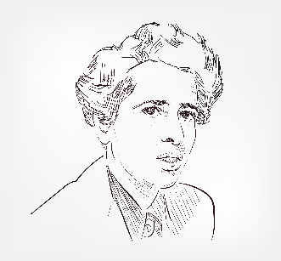
Steckbrief: Hannah Arendt

Johanna (kurz: Hannah) Arendt wurde am 14.Oktober 1906 in Hannover-Linden geboren und verbrachte einen Großteil ihrer Kindheit und Jugend in Königsberg. In Marburg, Heidelberg und Freiburg studierte sie Philosophie, Theologie und Griechisch. Aufgrund ihrer jüdischen Herkunft musste sie während der Zeit des Nationalsozialismus in die USA fliehen, wo sie bis zu ihrem Tod 1975 lebte und als freie Schriftstellerin und Professorin arbeitete.
Hannah Arendt gilt als Pionierin der Erforschung des Totalitarismus . In ihren Werken verbindet sie politische Geschichte, Geistesgeschichte und systematisch-philosophische Betrachtungen. Dabei versucht sie die Wurzeln totalitärer Herrschaftssysteme wie z.B. des Nationalsozialismus zu ergründen. Ihr politikwissenschaftliches Hauptwerk „Elemente und Ursprünge totaler Herrschaft“ (1951) machte sie schlagartig berühmt. In diesem stellt sie die These auf, dass sich totalitäre Bewegungen jeder Weltanschauung und Ideologien bemächtigen und sie durch Terror in eine neue Staatsform überführen könnten. Dadurch würden alle Beziehungen zwischen den Menschen systematisch zerstört.
In ihrem philosophischen Hauptwerk „Vita activa oder Vom täglichen Leben“ (1958) erörtert Hannah Arendt die Bedingungen dafür, wie die Freiheit der Menschen in einem Staat gesichert werden kann. Sie definiert drei Grundtätigkeiten der Menschen: Das Arbeiten, das Herstellen und das politische Handeln . Der letzte Aspekt ist entscheidend, damit Menschen innerhalb eines Staates frei sind. Diese Freiheit können durch totalitäre Herrschaftssysteme bedroht werden.
In ihren Arbeiten beschäftigte sich Hannah Arendt vorrangig mit der Zeit des Nationalsozialismus und dessen Folgen. In ihrem Text „ Eichmann in Jerusalem . Ein Bericht über die Banalität des Bösen“ (1936) berichtet sie von dem Prozess gegen Adolf Eichmann, der 1962 für seine Beteiligung am Holocaust in Jerusalem hingerichtet wurde. Für ihre Berichterstattung wurde Hannah Arendt von vielen kritisiert und falsch verstanden. Gleichzeitig gelangen die Verbrechen während des Nationalsozialismus dadurch zu mehr Aufmerksamkeit und wurden stärker in der Öffentlichkeit thematisiert.

Aufgaben:
1. Fülle die Lücken im Lückentext aus.
2. Recherchiere und informiere dich über den Eichmann-Prozess. Erkläre dabei in eigenen Worten den Titel von Hannah Arendts bekanntestem Buch „Eichmann in Jerusalem. Ein Bericht über die Banalität des Bösen“.

